Proyecto – Donaciones

objetivo

Crear una página para tener un registro de donaciones a distintos lugares benéficos.

El usuario podrá registrar su email para donar a distintas fundaciones previamente registradas en la página.

Diagrama Entidad Relación

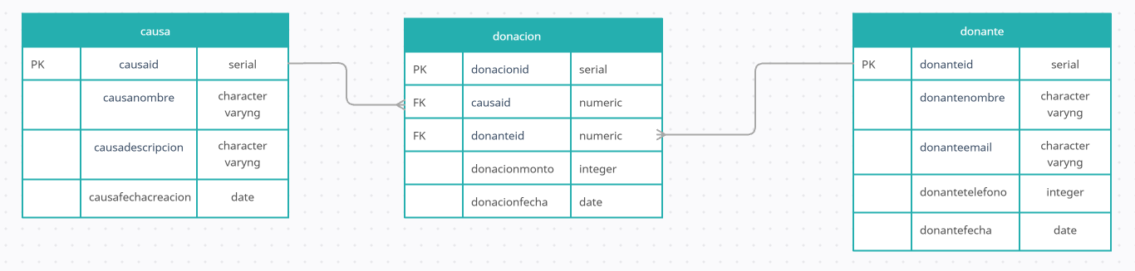

Al crear el diagrama entidad relación precedí a empezar con el código,

-Creé una nueva base de datos en PostgreSQL llamada “basedonacion”.

-le agregué las tablas (causa, donación, donante).

-Rellené las tablas.

-Creé una nueva carpeta llamada “donacionestor”.

-Creé un archivo index.js.

-Abrí la terminal e instalé los archivos necesarios para poder continuar con el proyecto (express, nodemon, pg).

-Puse en funcionamiento el servidor web en el puerto 4000, http://localhost:4000.

-Importé las librerías de PostgreSQL

-Creé los endpoints GET y POST para cada una de las tablas de la base de datos